（1）建立环保档案橱，对各类环保文件分类归档，专人负责；建立环境保护规章制度，制度上墙；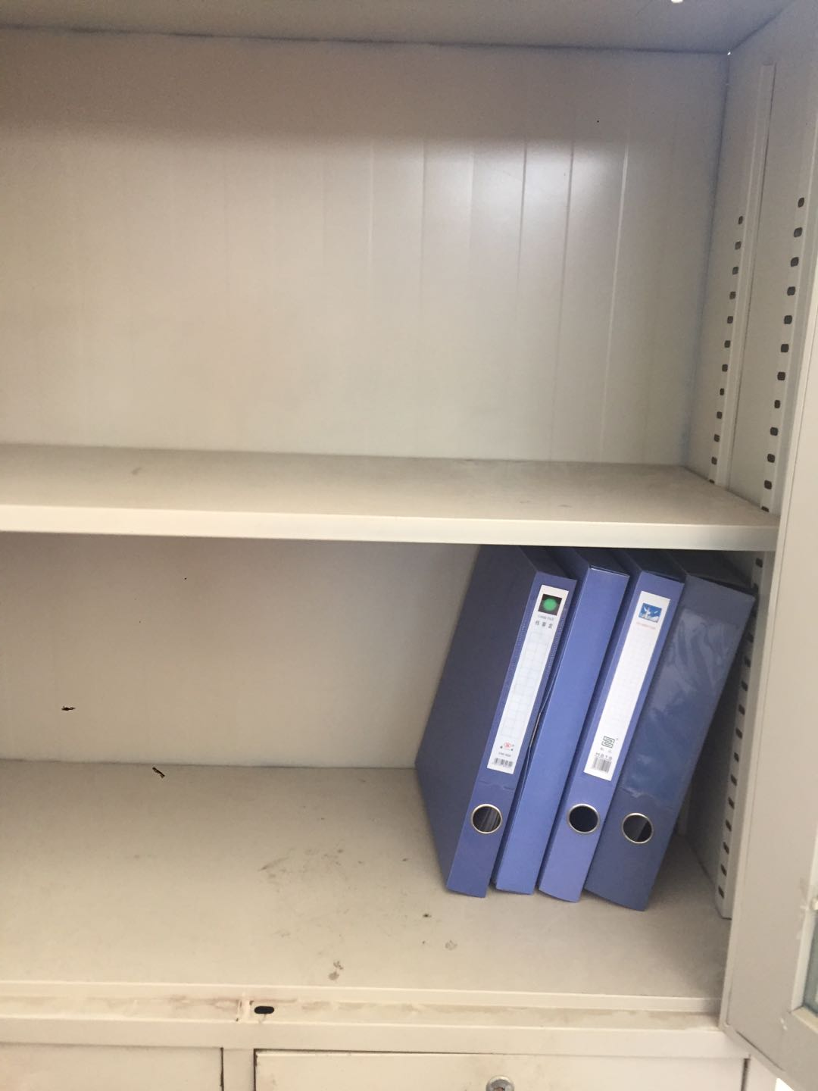
（2）设置危废暂存间标识；落实双锁双人管理。
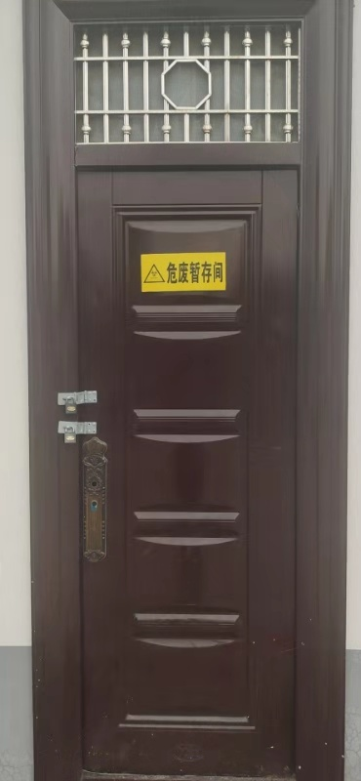
（3）对污水处理站设置明显工艺标识，保证污水处理连续稳定运行，把污泥作为危废进行处理。要求申请排污口，废水经院区污水处理站处理后由市政污水管网排入菏泽市第三污水处理厂深度处理。
